车辆购置税申报

1. 【事项名称】

车辆购置税申报

1. 【业务描述】

在中华人民共和国境内购置汽车、有轨电车、汽车挂车、排气量超过一百五十毫升的摩托车(以下统称应税车辆)的单位和个人，为车辆购置税的纳税人，自纳税义务发生之日起六十日内办理车辆购置税申报。

所称购置，是指以购买、进口、自产、受赠、获奖或者其他方式取得并自用应税车辆的行为。

车辆购置税实行一次性征收。购置已征车辆购置税的车辆，不再征收车辆购置税。车辆购置税实行一车一申报制度。

1. 【设定依据】

1.《中华人民共和国税收征收管理法》第二十五条第一款

2.《中华人民共和国车辆购置税法》第一条

1. 【办理材料】

|  |  |  |  |  |
| --- | --- | --- | --- | --- |
| 序号 | 材料名称 | | 数量 | 备注 |
| 1 | 《车辆购置税纳税申报表》 | | 2份 |  |
| 2 | 整车出厂合格证或者《车辆电子信息单》 | | 1份 |  |
| 3 | 车辆相关价格凭证 | | 1份 | 境内购置车辆为机动车销售统一发票或者其他有效凭证，进口自用车辆为《海关进口关税专用缴款书》或者海关进出口货物征免税证明，属于应征消费税车辆的还包括《海关进口消费税专用缴款书》。 |
| 有以下情形的，还应提供相应材料 | | | | |
| 适用情形 | | 材料名称 | 数量 | 备注 |
| 免税、减税车辆因转让、改变用途等原因不再属于免税、减税范围（发生二手车交易行为） | | 二手车销售统一发票 | 1份 |  |
| 免税、减税车辆因转让、改变用途等原因不再属于免税、减税范围（其他情形） | | 按照相关规定提供申报材料 | 1份 |  |

1. 【办理地点】

可通过办税服务厅（场所）、电子税务局和自助办税终端办理，具体地点和网址可从省（自治区、直辖市和计划单列市）税务局网站“纳税服务”栏目查询。

1. 【办理机构】

主管税务机关

1. 【收费标准】

不收费

1. 【办理时间】

即时办结

1. 【联系电话】

主管税务机关对外公开的联系电话，可从省（自治区、直辖市和计划单列市）税务局网站“纳税服务”栏目查询。

1. 【办理流程】

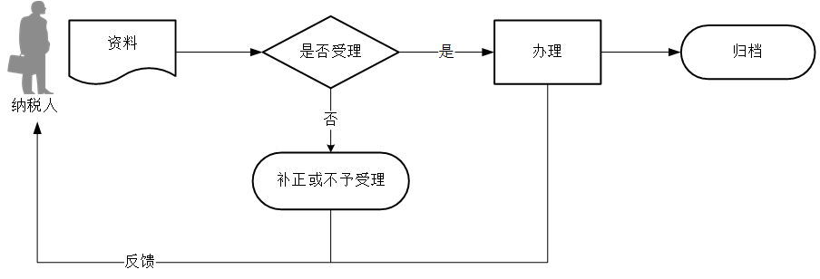

1. 【纳税人注意事项】

1.纳税人对报送材料的真实性和合法性承担责任。

2.文书表单可在省（自治区、直辖市和计划单列市）税务局网站“下载中心”栏目查询下载或到办税服务厅领取。

3.税务机关提供“最多跑一次”服务。纳税人在资料完整且符合法定受理条件的前提下，最多只需要到税务机关跑一次。

4.纳税人使用符合电子签名法规定条件的电子签名，与手写签名或者盖章具有同等法律效力。

5.纳税人提供的各项资料为复印件的，均须注明“与原件一致”并签章。

6.纳税人未按照规定的期限办理纳税申报和报送纳税资料的，将影响纳税信用评价结果，并依照《中华人民共和国税收征收管理法》有关规定承担相应法律责任。

7.车辆购置税的纳税义务发生时间为纳税人购置应税车辆的当日。

（1）购买自用应税车辆的为购买之日，即车辆相关价格凭证的开具日期。

（2）进口自用应税车辆的为进口之日，即《海关进口增值税专用缴款书》或者其他有效凭证的开具日期。

（3）自产、受赠、获奖或者以其他方式取得并自用应税车辆的为取得之日，即合同、法律文书或者其他有效凭证的生效或者开具日期。

8.车辆购置税的计税价格根据不同情况按下列规定确定：

（1）纳税人购买自用应税车辆的计税价格，为纳税人实际支付给销售者的全部价款，不包括增值税税款。

（2）纳税人进口自用应税车辆的计税价格，为关税完税价格加上关税和消费税。

（3）纳税人自产自用应税车辆的计税价格，按照纳税人生产的同类应税车辆的销售价格确定，不包括增值税税款。

（4）纳税人以受赠、获奖或者其他方式取得自用应税车辆的计税价格，按照购置应税车辆时相关凭证载明的价格确定，不包括增值税税款。

（5）纳税人以外汇结算应税车辆价款的，按照申报纳税之日的人民币汇率中间价折合成人民币计算缴纳税款。

9.纳税人申报的应税车辆计税价格明显偏低，又无正当理由的，由税务机关依照《中华人民共和国税收征收管理法》的规定核定其应纳税额。

10.免税、减税车辆因转让、改变用途等原因不再属于免税、减税范围的，纳税人应当在办理车辆转移登记或者变更登记前缴纳车辆购置税。计税价格以免税、减税车辆初次办理纳税申报时确定的计税价格为基准，每满一年扣减百分之十。

11.车辆购置税纳税地点：

（1）需要办理车辆登记的，向车辆登记地的主管税务机关申报纳税。

（2）不需要办理车辆登记的，单位纳税人向其机构所在地的主管税务机关申报纳税，个人纳税人向其户籍所在地或者经常居住地的主管税务机关申报纳税。

12.自2019年6月1日起，纳税人在全国范围内办理车辆购置税纳税业务时，税务机关不再打印和发放纸质车辆购置税完税证明。纳税人办理完成车辆购置税纳税业务后，在公安机关交通管理部门办理车辆注册登记时，不需向公安机关交通管理部门提交纸质车辆购置税完税证明。

13.自2019年7月1日起，纳税人在全国范围内办理车辆购置税补税、完税证明换证或者更正等业务时，税务机关不再出具纸质车辆购置税完税证明。纳税人如需纸质车辆购置税完税证明，可向主管税务机关提出，由主管税务机关打印《车辆购置税完税证明（电子版）》，也可自行通过本省（自治区、直辖市和计划单列市）电子税务局等官方互联网平台查询和打印。

1. 【基本规范】

1.受理

（1）办税服务厅或电子税务局接收资料信息，核对资料信息是否齐全、是否符合法定形式、填写内容是否完整，符合的即时受理；对资料不齐全、不符合法定形式或填写内容不完整的，一次性告知应补正资料或不予受理原因。

（2）不得违规受理申报。

2.办理

（1）按照纳税人报送材料录入数据。根据信息系统的提示信息，提醒纳税人更正纠错。

（2）按规定开具税收票证。

3.反馈

办理结束后，在申报表上加盖印章，一份返还纳税人；电子税务局办理的，将办理结果通过电子税务局反馈给纳税人。

4.归档

将资料进行归档。不得将纳税人的办理材料用于与政务服务无关的用途。

1. 【升级规范】

利用数字证书申报成功的纳税人，取消纸质资料报送。